لا تدعهم يغرقون
بيان مدينة شفيلد -الثلاثاء 17 مارس

كل عام يضطر الملايين من الناس في جميع أنحاء العالم إلى ترك ديارهم رغما عنهم بسبب الصراعات والاضطهاد والفقر. فئة قليلة من هؤلاء تبحث عن الأمان و حياة أفضل في أوروبا.
كل عام هناك المئات من الناس يموتون أثناء محاولتهم الوصول إلى سواحل أوروبا عابرين البحر الأبيض المتوسط.
في يوم واحد من شهر فبراير من هذا العام, غرق 339 شخصا بالقرب من السواحل الإيطالية, معظم هؤلاء كانو (إخوة و أخوات من أسرة واحدة أصغرهم كان عمره 12 عاما.)

يقول محمد من سوريا واصفا حادثة غرق قارب يحمل 400 شخص في البحر الأبيض المتوسط في 11 أكتوبر 2013 " عندما غرق القارب, لم أستطع ايجاد أصدقائي, تساءلت: أين هم؟ و بعد ذلك وجدت عمر ,أما الآخرين فلم أجدهم في أي مكان. و حاولت مساعدة البقية و لكن لم أستطع. اكتفينا انا و عمر بمساعدة بعضنا البعض و لكن كان صعبا ان نسبح في الماء لساعات. كان كل منا يبحث عن أهله و أصدقائه."
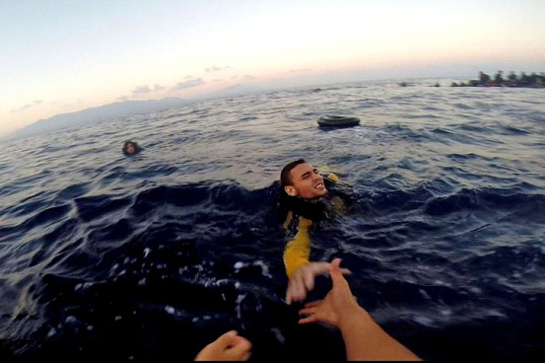

في أواخر أكتوبر من العام الماضي, قالت الحكومة البريطانية أنها لم تقم بدعم أي عمليات بحث عن اللاجئين في البحر الأبيض المتوسط. حيث لقى في عام 2014 أكثر من 3400 شخص مصرعم أثناء محاولتهم العبور. و تم انقاذ حوالي 150,000 من خلال شرطة السواحل.
يسعى الإتحاد الأوروبي في الوقت الحالي إلى صياغة سياسة جديدة, بما يسمى ب "دعهم يغرقون", جاعلا من البحر المتوسط مقبرة جماعية . و هذا أمر غير أخلاقي.

دعونا نتوقف عن دفن رؤوسنا في الرمال

تدّعي الحكومة البريطانية أن إنقاذ الناس من الغرق في البحر المتوسط يشجعهم على القيام بهذه الرحلة ,و لكن لماذا يخاطر هؤلاء الناس بكل شيئ للوصل الى اوروبا؟

كثير من الناس يهربون من الحرب الرهيبة في سوريا، حيث 1 من كل 6 أشخاص يتركون بلادهم, الأخرين في فلسطين فروا نتيجة الدمار الشامل الذي خلفه القصف الإسرائيلي لغزة. و من يأتي من ايريتيريا هربا من أعمال السخرة (في بعض الأحيان يكون عمل هؤلاء مع شركات أجنبية). أما السودانيين فانهم يفرون من الدكتاتورية و أعمال الإبادة الجماعية. .

و بالفعل, في شتاء 2015 زاد عدد من حاولوا عبور البحر الابيض المتوسط باحثين عن الأمان في أوروبا بنسبة 60%,, إن ترك الناس تغرق او بناء اسوار عالية لمنع وصولهم , لم يوقف بحثهم عن الأمان. كما قالت منظمة العفو الدولية: "يجب على الدول الأعضاء في الاتحاد الأوروبي وقف دفن رؤوسهم في الرمال بينما المئات يموتون في عرض البحر."

هناك طرق بديلة يمكن ان تتبعها الحكومة البريطانية والاتحاد الأوروبي للحفاظ على حياة هؤلاء الناس:
- توفير طرق آمنة وقانونية إلى أوروبا لأولئك الذين يبحثون عن الآمان.
- مراجعة تجربة الحكومة اليونانية "لا تدفع اللاجئين على العودة إلى الحرب والاضطهاد".
- تحدي أوروبا "القلعة الحصينة" .مرحبا باللاجئين الفارين من الحرب و الاضطهاد.

تضامن معنا - قل للحكومة البريطانية: "لا تدعهم يغرقون"

مكان التجمع

Tuesday 17Th . Meet at the bottom of the Moor 12.15. March to Town Hall for a rally at 1pm then to the Home Office at Vulcan House S3 8NU for 2pm.
--الاستماع إلى المتحدثين من مختلف أنحاء العالم ساردين قصصهم والدعوة إلى العدالة--

منظمة من خلال South Yorkshire Migration و Asylum Action Group
البريد الإلكتروني: dignitynotdetention@yahoo.co.uk
الموقع: www.symaag.org.uk
تويتر: @symaag

